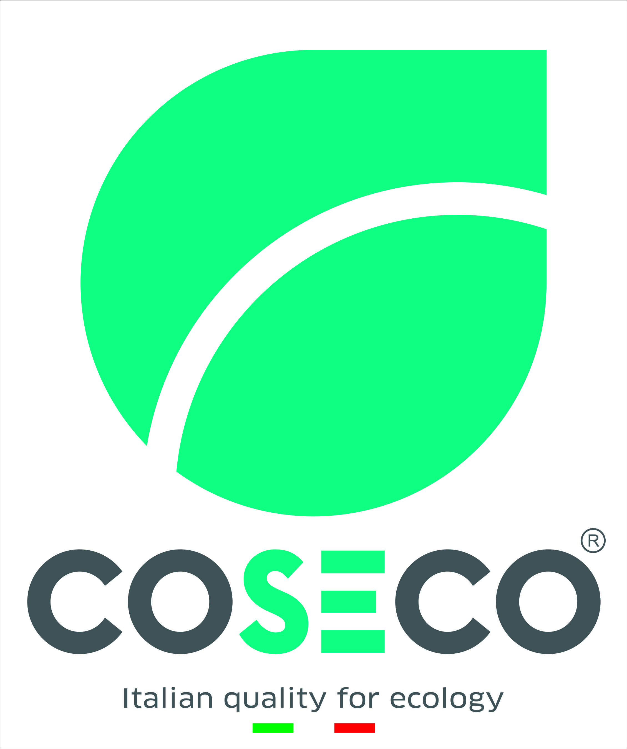

la società COSECO INDUSTRIE GRUOP SRL, con sede in Grumo Appula ,(BA) è​ leader nel settore delle attrezzature per l’ecologia, in modo speciale per la raccolta dei rifiuti solidi urbani. Presente in molti mercati Europei ed Internazionali, offre la sua esperienza alle società municipalizzate e private​.
L’obbiettivo della COSECO INDUSTRIE GRUOP SRL è​ quello di addentrarsi sempre più​ nei mercati del Sud America, avvalendosi di un know how di grandissima qualità​ è alla ricerca di personale per rafforzare il proprio organico al fine di raggiungere il suddetto obbiettivo.

Siamo alla ricerca di neo laureati triennali/magistrali in ingegneria meccanica e/o elettronica per rafforzare il nostro organico.

La risorsa svolgerà attività di supporto alle operazioni inerenti:
- Progettazione attrezzature
- Risoluzione problematiche con la clientela estera

Skills/competenze:

- padronanza della lingua inglese
- Utilizzo del programma Solid Works
- Ottima propensione alla progettazione;
- Ottima capacita di organizzazione e gestione
- Spirito di gruppo e capacità nella gestione del lavoro di gruppo e nella percezione delle esigenze individuali
- Ottime competenze comunicative-relazionali

Tipologia contrattuale:
Contratto di lavoro da definirsi tra stage e apprendistato al termine del quale ci sarà una valutazione sulla possibilità di sottoscrivere un contratto a tempo determinato o indeterminato.

Sede di lavoro:
Grumo Appula (BA) SS96-km95 Contrada Mellitto ZI

Per candidarsi:
Inviare il proprio cv aggiornato a: filippo.farella@coseco.it entro e non oltre il 29/06/2018 inserendo in oggetto “Rif. Contatto Ufficio Placement Politecnico di Bari”

Il CV dovrà contenere l’autorizzazione al trattamento dei dati personali ai sensi del D. Lgs. n. 196/2003 ed attestazione di veridicità ai sensi del DPR n.445/2000.
Il presente annuncio è rivolto ad ambo i sessi, ai sensi della normativa vigente.

